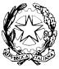
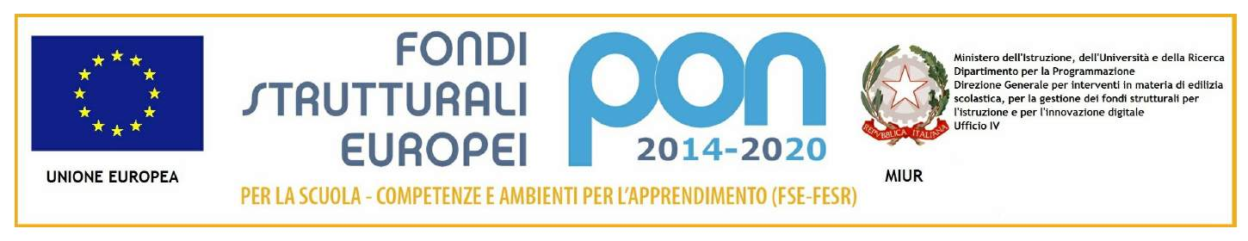

Istituto Comprensivo “Norberto Bobbio”

scuola dell’infanzia, primaria e secondaria di primo grado

Via IV Novembre, 2 - Rivalta Bormida (AL)

Tel. 0144364113 ∗ 0144372068 ∗ 0144364941 ∗ Fax 0144364643 ∗ C.M. ALIC809001 ∗ C.F. 81003050069
e-mail: alic809001@istruzione.it PEC alic809001@pec.istruzione.it Web: www.comprensivorivaltab.gov.it
MD I 10 Richiesta Autorizzazione Alla Libera Professione

Alla Dirigente Scolastica
Istituto Comprensivo “N. Bobbio”
Rivalta Bormida

Il/la sottoscritto/a __________________________________________

in servizio presso codesto Istituto nel corrente a.s. in qualità di ___________________________
______________________________

CHIEDE
alla S.V. ai sensi delle vigenti disposizioni l’AUTORIZZAZIONE ad esercitare la libera professione di___________________________________________________
presso _______________________________________________________________

per l’anno scolastico _______________

Il sottoscritto dichiara di essere a conoscenza dell’art. 508, del D.L.vo n 297/94 ed in particolare di sapere che l’autorizzazione richiesta è subordinata alla condizione che l’esercizio della libera professione non sia di pregiudizio all’assolvimento di tutte le attività inerenti la funzione di docente e sia compatibile con l’orario di insegnamento e di servizio e che essa è inoltre revocabile in conseguenza delle modifiche di tale presupposto.
Il sottoscritto dichiara inoltre di essere a conoscenza di quanto disposto dall’art. 53 D.l.vo n 165/2001 in merito a incompatibilità, cumulo di impieghi e incarichi.

Con osservanza

__________________ ___________________________
(firma del dipendente)

VISTO, si concede LA DIRIGENTE SCOLASTICA
……………………………………

(Monica Fonti)

